SIARAN PERS

Hadir di Indonesia, Galaxy Tab S11 Series Siap Jadi Partner Produktivitasmu

Nikmati penawaran khusus pada 3-17 Oktober 2025 senilai hingga 9 jutaan termasuk bundling Keyboard Cover atau Galaxy Buds3 Pro, dan rasakan pengalaman produktivitas bersama Galaxy Tab S11 Series sebagai partner utama untuk bekerja, berkarya, dan berkreasi di era mobile productivity

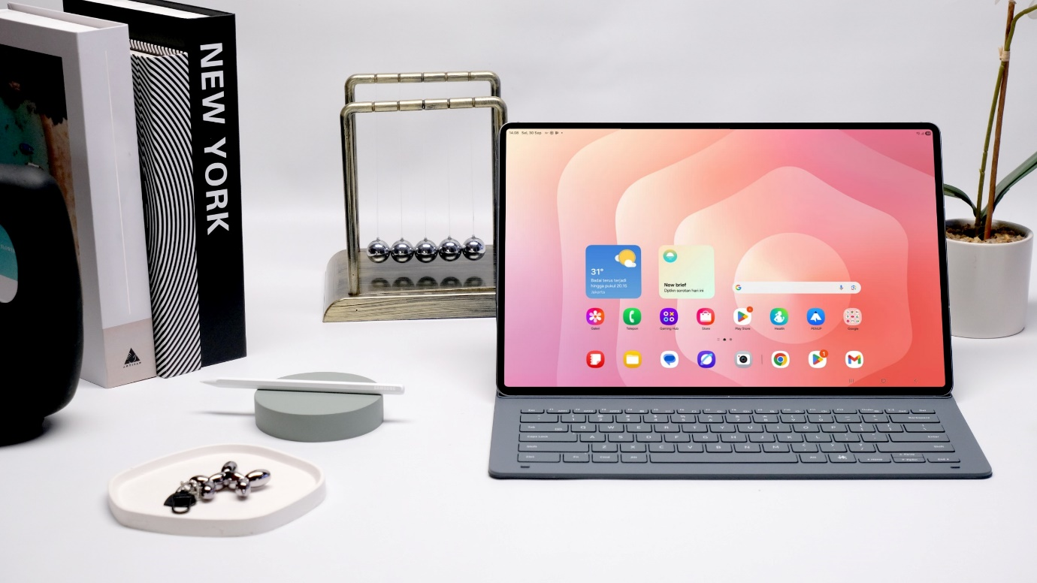
Galaxy Tab S11 series menghadirkan performa cepat dan mulus dalam bentuk yang portabel

Jakarta, 3 Oktober 2025 — Mulai 3 Oktober 2025, Galaxy Tab S11 Series kini sudah tersedia di toko-toko offline dan online Samsung di Indonesia. Tablet premium ini menawarkan berbagai peningkatan dibanding pendahulunya, mulai dari desain tablet dan S Pen, performa, dan pembaruan pada Samsung DeX dan AI yang mendukung produktivitas, kreativitas, hingga hiburan.

“Dirancang mengikuti kebutuhan kerja modern, perangkat ini menjadi pilihan andal bagi profesional maupun kreator untuk bekerja lebih cepat, berkreasi lebih presisi, dan tetap produktif di setiap momen.
Dengan desain ramping, performa unggul, serta fitur AI lengkap pada One UI 8, kehadiran Galaxy Tab S11 Series di Indonesia membawa standar baru tablet premium cerdas, semua dalam satu perangkat yang ramping namun penuh kemampuan,” ujar Annisa Maulina, MX Product Marketing Senior Manager, Samsung Electronics Indonesia.

Cara mendapatkan Galaxy Tab S11 Series
Dapatkan Galaxy Tab S11 dan Galaxy Tab S11 Ultra di toko online Samsung, cukup kunjungi Samsung.com/id dengan langkah-langkah berikut:

- Buka laman Galaxy Tab S11 Series lalu klik “Beli Sekarang”.
- Bagi kamu yang sebelumnya telah melakukan deposit di Samsung Reservation+, kamu bisa masukkan kode voucher yang sudah kamu dapatkan untuk mendapatkan potongan senilai Rp 750.000.
- Tentukan opsi pengiriman dan pembayaran.

Untuk mulai mengeksplorasi kemampuan Galaxy Tab S11 barumu, simak tiga tips berikut:

Gunakan Asisten Kerja Cerdas Gemini Live
Galaxy Tab S11 Series telah dilengkapi dengan One UI 8 yang hadir dengan rangkaian fitur Galaxy AI yang dioptimalkan untuk layar luas, menjadikannya asisten pintar dan intuitif yang selalu siap membantu. Terdapat pula Gemini Live, yang memungkinkan kamu berbagi layar dan input visual secara real-time, lalu langsung berdiskusi dengan Gemini tentang apa yang terlihat di layar.

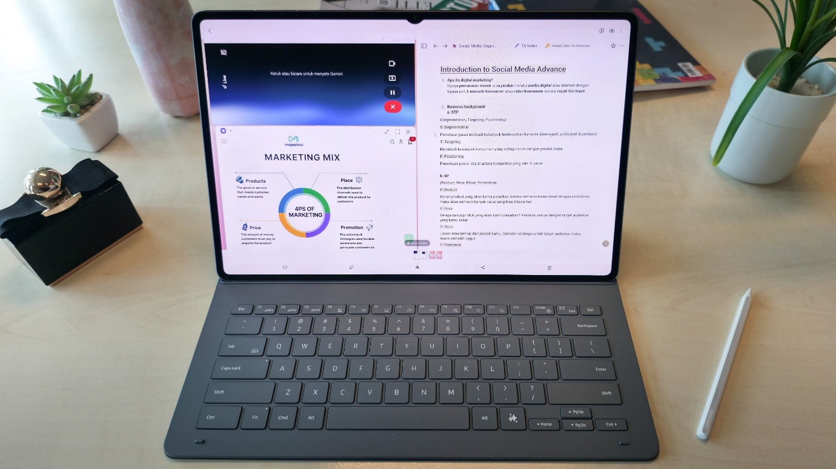
Gemini Live, asisten cerdas intuitif bantu produktivitas maksimal

Bayangkan saat kamu sedang menyusun laporan penting dan dihadapkan dengan grafik dengan sajian informasi yang tidak kamu pahami. Kamu bisa mengaktifkan Gemini dan meminta ia untuk menjelaskan grafik rumit yang ada di layar tablet dengan cara:

- Tekan dan tahan dengan lama tombol samping dan pilih “Share screen with Live”
- Kamu bisa pilih untuk bagikan layar keseluruhan atau hanya pada satu aplikasi yang sedang dibuka
- Tap “Share Screen”
- Gemini akan melihat layarmu dan kamu bisa memberi satu perintah sederhana, misalnya “bacakan grafik yang ada di layar”. Dalam sekejap, Gemini langsung menjelaskan isi grafik secara menyeluruh dan membantumu memahami data tanpa repot.

Dengan integrasi ini, Galaxy Tab S11 Series siap menjadi partner cerdas yang membuat kerja lebih cepat, efisien, dan intuitif.

Manfaatkan Samsung DeX untuk Produktivitas Penuh
Bagi banyak pegiat dunia profesional, multitasking bukan lagi pilihan, melainkan kebutuhan. Mulai dari membuka dokumen kerja, melakukan penyuntingan dokumen bersama rekan tim hingga mengikuti panggilan video, semua sering dilakukan dalam waktu bersamaan. Layar luas Galaxy Tab S11 Ultra 5G sudah memberikan ruang lega untuk melakukan semuanya sekaligus. Namun, produktivitas bisa lebih dimaksimalkan dengan Samsung DeX Extended Mode yang menghadirkan pengalaman second screen sesungguhnya.

Dengan menghubungkan tablet ke monitor eksternal, kamu bisa merasakan pengalaman dual-screen dan tabletmu langsung berubah jadi pusat kendali produktivitas tanpa hambatan. Semua itu didukung performa tangguh dari prosesor 3nm terbaru MediaTek Dimensity 9400+, yang menghadirkan peningkatan signifikan, 33% pada NPU, 24% pada CPU, dan 27% pada GPU dibanding generasi sebelumnya. Hasilnya, multitasking seperti membuka dokumen besar, mengelola banyak tab di Samsung Internet sekaligus, hingga rendering video dapat berjalan lebih mulus, responsif, dan tanpa hambatan.

Selain itu, Samsung DeX memberikan kemudahan pengguna untuk mengatur “ruang kerja” masing-masing. Misalnya, kamu ingin memisahkan riset liburan keluarga di akhir tahun dari laporan kerja dan referensinya. Dengan Samsung DeX kamu bisa membuat hingga empat workspace berbeda, sehingga setiap tugas memiliki ruangnya sendiri, dengan cara:
- Tap tombol Recent Apps (garis tiga di sisi kiri Home Button)
- Tap icon Add Window (+) di sisi kanan layar
- Kamu bisa menambahkan hingga 4 workspace berbeda yang bisa kamu atur sesuai kebutuhan, misalnya workspace pertama untuk laporan kerja dan workspace kedua untuk riset liburan. Sewaktu-waktu kamu dapat berpindah workspace tanpa perlu mengatur ulang letak aplikasi dan membuka-tutup aplikasi lagi.

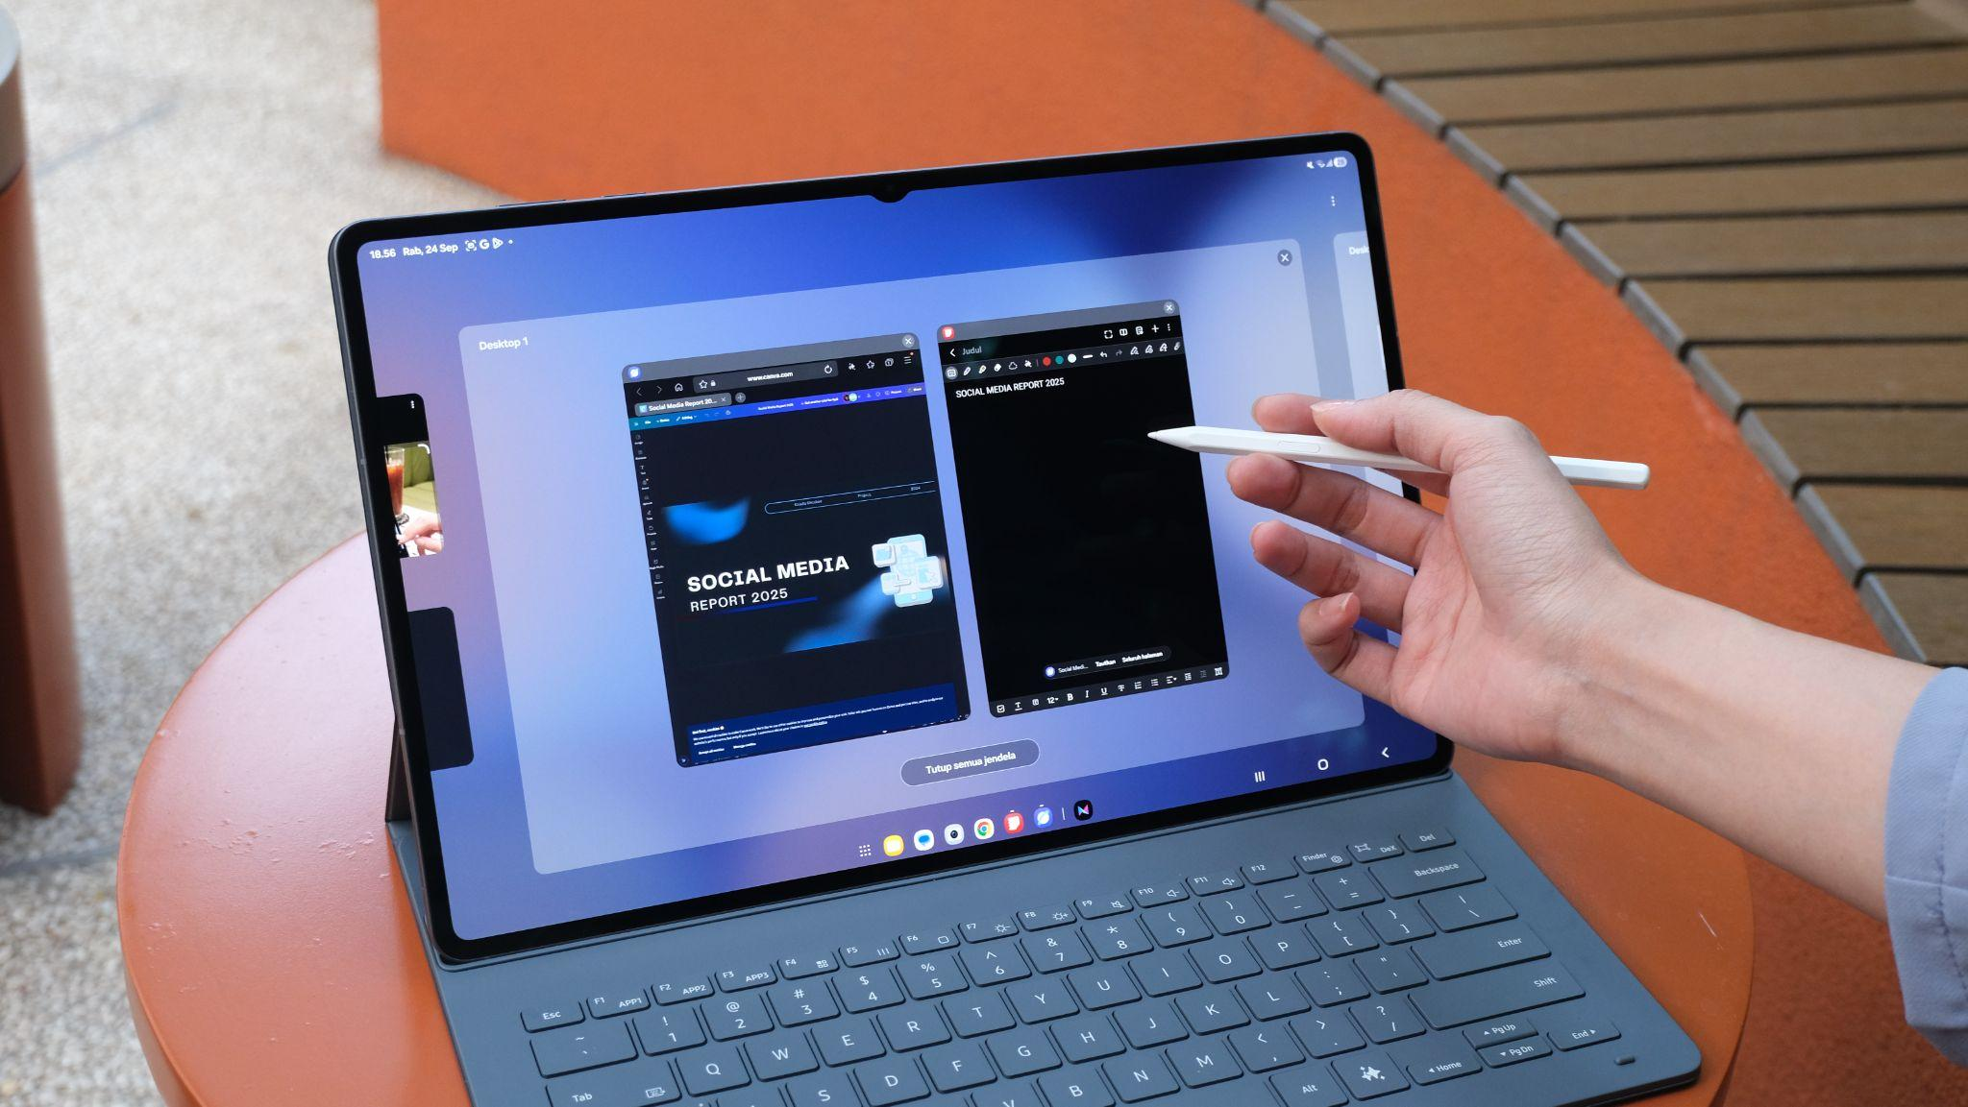
Atur hingga empat workspace berbeda, sesuai ritme dan kebutuhanmu

Coba S Pen Baru dan Integrasi Galaxy Ecosystem
Bayangkan kamu sedang duduk di kafe favorit, S Pen di tangan, menuangkan ide ke sketsa pertama. Dengan ujung kerucut yang presisi dan desain heksagonal yang nyaman digenggam, setiap garis terasa natural, seperti menulis di atas kertas.

Tiba-tiba inspirasi datang lebih banyak. Berkat Quick Tools, kamu bisa ubah brush atau warna hanya dengan menekan tombol pada S Pen tanpa berhenti dari alur kreatifmu. Di layar luas layar Dynamic AMOLED 2X dengan refresh rate 120Hz dengan kecerahan puncak hingga 1.600 nits, membantumu tenggelam dalam karya.

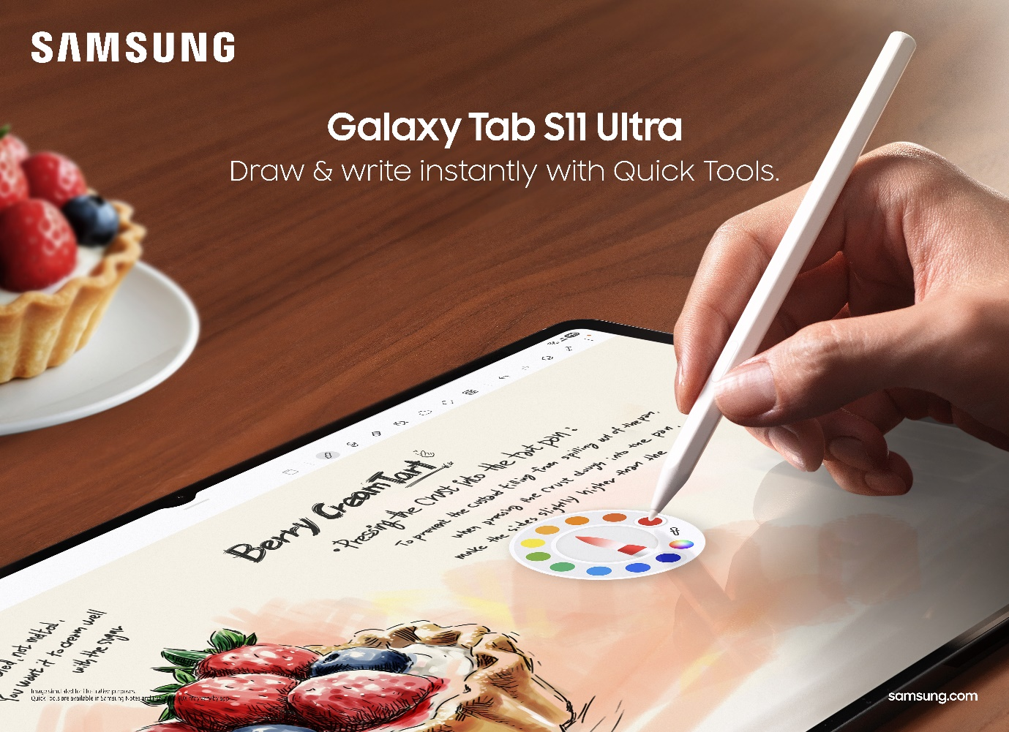
Gunakan Quick Tools untuk mendukung penggunaan S Pen

Begitu selesai, kamu tidak perlu repot memindahkan file. Hanya dengan Quick Share, hasil coretan di Galaxy Tab langsung terkirim ke smartphone untuk dibagikan ke tim. Ide yang lahir dari satu perangkat pun mengalir mulus ke seluruh ekosistem Galaxy, siap dikembangkan bersama. Galaxy Tab S11 bukan sekadar tablet, tapi teman kerja sekaligus studio portable yang terhubung dengan perangkat Galaxy lain, membuat setiap ide tak pernah terputus.

Upgrade Produktivitas dan Miliki Galaxy Tab S11 Series Sekarang!
Saatnya beralih ke standar baru produktivitas dengan Galaxy Tab S11 Series, tersedia dalam memori 12/256GB pada varian layar 11 inci Galaxy Tab S11 (WiFi) dalam harga Rp 14.999.000, Galaxy Tab S11 5G dalam harga Rp 16.499.000 dan layar 14,6 inci Galaxy Tab S11 Ultra 5G dengan harga Rp 22.999.000. Untuk pembelian pada periode 3–17 Oktober 2025, konsumen berkesempatan memperoleh benefit senilai hingga Rp9 jutaan. Dapatkan bonus Keyboard Cover untuk varian 5G atau Galaxy Buds3 Pro untuk varian WiFi, cocok untuk fokus bekerja dan berkreasi dengan audio premium. Selain itu, konsumen juga bisa mendapatkan cashback trade-in, opsi cicilan ringan, serta bonus Microsoft 365 Personal gratis 12 bulan, dan gratis 1x screen crack protection.

***

Tentang Samsung Electronics Co., Ltd.
Samsung menginspirasi dunia dan membentuk masa depan dengan ide dan teknologi transformatif. Perusahaan ini mendefinisikan ulang dunia TV, digital signage, smartphone, wearables, tablet, elektronik rumah tangga dan sistem jaringan, juga memori, sistem LSI, dan foundry. Samsung juga memajukan teknologi pencitraan medis, solusi HVAC dan robotik, sembari mengembangkan produk-produk otomotif dan audio lewat Harman. Dengan ekosistem SmartThings, kolaborasi terbuka dengan para mitra, dan integrasi AI ke dalam portfolionya, Samsung menghadirkan pengalaman terhubung yang mulus dan cerdas. Untuk berita terkini, silakan kunjungi Samsung Newsroom di news.samsung.com.

Untuk keterangan lebih lanjut:
Jane Tjondro
Public Relations Professional
Samsung Electronics Indonesia
Phone: 021-2958 8000
Email: j.tjondro@samsung.com

